080031
Bonjou’ belle bergère
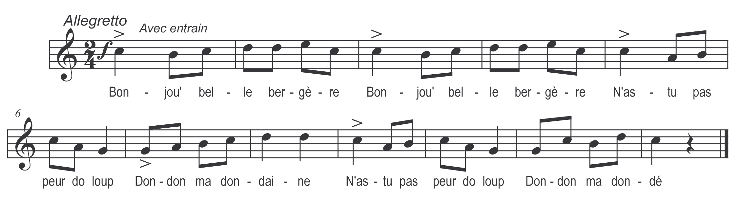

Bonjou’ belle bergère (bis)
N’as-tu pas peur do loup
Dondon ma dondaine
N’as-tu pas peur do loup
Dondon ma dondé

Et non vraiment, dit-elle (bis)
I’ le voës tos les jou’s
Don don ma dondaine
I’ le voës tos les jou’s
Dondon ma dondé

L’y a mangé ma grand’ chèvre (bis)
Et mon grand bouc étout

L’y a laissé que les cornes (bis)
Mossieur a’ sont pour vous

C’est poët des corn’ qu’i cherche (bis)
Belle o sont tes amous

Mes amous l’i dit-elle (bis)
Sont p’r’in mieux peigné qu’vous

Glie porte les bas rouges (bis)
Le peurpoët de velous

